Муниципальное бюджетное дошкольное образовательное учреждение
«Центр развития ребенка – детский сад №50 «Светофорик»
города Невинномысска

Творческая мастерская «Волшебная палитра»

Занятие №1

Тема: «Краски радуги»

Составил: воспитатель МБДОУ №50
г. Невинномысска
Гребеник Зоряна Михайловна
Дата проведения: 25.09.2022

Занятие №1

Тема: «Краски радуги»

Цель: создание условий для повышения педагогической культуры родителей по проблеме художественно-эстетического развития дошкольников с ЗПР средствами изобразительной деятельности.

Задачи:
- Формировать представления родителей о значимости цветовосприятия
в жизни ребенка.
- Создать условия для вовлечения родителей в изучение приемов организации изобразительной деятельности дошкольников.
- Организовать совместную экспериментальную деятельность родителей и воспитанников по смешиванию основных цветов для получения дополнительных цветов спектра.

Формы работы:
- Консультация для родителей: «Цветные фантазии... или как влияют цвета на поведение детей».
- Практикум по овладению способам развития цветовосприятия детей в кругу семьи с использованием дидактических игр и пособий «Цветные дорожки», «Снеговик и Солнышко», «Разноцветные матрешки».
- Эксперимент «Волшебная палитра» по смешиванию основных цветов для получения дополнительных цветов спектра.

Ход встречи:
Теоретическая часть.
- Консультация для родителей: «Цветные фантазии... или как влияют цвета на поведение детей.

Воспитатель: Все мы с детства хорошо помним одну истину - каждый охотник желает знать, где сидит фазан. В свое время она помогала нам рисовать радугу.
Позже мы узнали, что красный, оранжевый, желтый, зеленый, синий, голубой и фиолетовый – это не просто цвета радуги, а семь основных цветов спектра солнечного света. Эту великолепную семерку открыл английский ученый Исаак Ньютон.
Физика говорит нам, что цвета – это всего лишь излучения, имеющие волны различной длины. Сами по себе световые волны цвета не имеют, он возникает при восприятии их глазом человека. Однако для человека цвета – это эмоции, это способ общения, это возможность лучше понять друг друга. Недаром ведь есть понятие «цветовая коммуникация».
Существует даже специальная диагностика, позволяющая с помощью цвета измерить психофизиологическое состояние человека, его стрессоустойчивость, активность и коммуникативные способности. Ее разработал швейцарский психолог Макс Люшер. В тесте человеку предлагается по очерёдности выстроить цвета в зависимости от его личных пристрастий. На основании этого делается заключение о душевном состоянии человека. Каждый цвет имеет свою специфику восприятия, эмоциональную характеристику и даже воздействие на организм человека. Вот, например:
Красный цвет – самый сильный. Как показывают исследования, именно ему отдают предпочтение дети. Это у нас красный цвет может ассоциироваться с вызовом, даже агрессией, а для ребенка это цвет активности, уверенности, праздника. По Люшеру, красный цвет выбирают сильные, смелые, предприимчивые и энергичные личности. Однако не стоит перебарщивать и окружать ребенка красным цветом со всех сторон. В больших дозах он способен утомить любого.
Другое дело – оранжевый цвет. Он тоже теплый и стимулирующий, но менее напористый. Оранжевый цвет можно назвать цветом хорошего настроения. Он самый веселый. Помните песенку, в которой оранжевое море, оранжевая мама и вообще все-все вокруг оранжевое? Оранжевый – открытый, дружелюбный, эмоциональный. Пастельные оттенки оранжевого снимают напряжение.
Желтый – цвет солнца, а значит тепла и оптимизма. Желтый цвет предпочитают мечтательные натуры, фантазеры и сказочники, а также люди очень отзывчивые. Он благотворно влияет на концентрацию внимания и память.
Зеленый – цвет юности, роста, новизны. Зеленый успокаивает, расслабляет и благотворно влияет на зрение. Его часто предпочитают уравновешенные, но настойчивые, целеустремленные люди.
Голубой – цвет неба, полета, мечты. Оказывает умиротворяющее воздействие. Среди взрослых пользуется особым уважением. Часто используется в интерьерах и одежде, как свежий, гармоничный и расслабляющий.
Синий цвет – цвет постоянства, доверия, истины и глубины. Успокаивает и умиротворяет. Олицетворяет собой покой, гармонию, новизну.
Фиолетовый – цвет сложный, насыщенный, мистический. По сути, охлажденный красный, от этого в нем присутствует нотка печали.
Взрослый человек воспринимает тот или иной цвет под воздействием различных факторов. На его восприятии сказывается индивидуальная физиология глаз, состояние нервной системы, традиции, привычки, мода, ассоциации и даже настроение. Восприятие цвета ребенком несколько иное. Ребенок воспринимает цвет буквальнее и чётче. Он формирует отношение к цвету, опираясь на личные ощущения, точнее говоря, физиологические факторы. Помните, как в детстве трава была зеленее, а небо ярче? Почему так? Этому можно найти разные объяснения. Однако факт остается фактом: дети очень живо реагируют на цвета. Так живо, как большинству взрослых уже не дано. Детям нравятся яркие игрушки, одежда, еда. Они уделяют цвету большое внимание и все это неспроста.
Существует мнение, что дети подпитываются цветами, как настоящими витаминами. Это взрослые, уставшие от суеты рабочих будней и больших скоплений народа, тяготеют к цветам мягким, пастельным, приглушенным. Детям подавай яркость и контраст! И выбирая цветовую гамму детской одежды, игрушек, предметов интерьера для детской комнаты стоит помнить об этом. Позвольте своему ребенку самому выбрать, те цвета, которые ему по душе.
Одной из важнейших ступеней развития ребенка является сенсорное развитие. Это развитие восприятия, совершенствование деятельности органов чувств, формирование представлений о внешних свойствах предметов (цвете, форме, величине, вкусе и т.п.) Сенсорное развитие особенно значимо для ребенка дошкольного возраста. Оно помогает малышу сформировать представления об окружающем мире, сказывается на его способностях к обучению и творчеству. Без правильного восприятия цвета, формы, величины, положения предмета в пространстве успешное изучение многих дисциплин просто невозможно.
Сначала знакомьте детей с основными цветами. Надо создать для ребенка некую шкалу эталонов, относительно которой ребенок будет воспринимать все дополнительные цвета. Заставлять ребенка выучивать названия цветов в раннем возрасте совершенно необязательно. Самое главное, чтобы ребенок мог дифференцировать и сравнивать цвета, выделять нужный цвет из остальных, а рисуя, подбирать цвета предметов, соответствующие их цветам в реальной действительности. Принуждать юного творца рисовать небо синим, а траву зеленым не стоит. Если сегодня он решил, что весь его мир будет оранжевым, пусть так! Это его право, а реальность он может нарисовать и завтра. Следует обратить внимание, что знакомство с голубым цветом лучше отложить на некоторый период. Маленькие дети часто путают голубой с синим, он сложноват для их восприятия.
Чтобы ребенку было интереснее учиться, во время прогулки по улице, похода в зоопарк или музей обращайте его внимание на цвета предметов, которые вас окружают. Придя домой, попросите его нарисовать тот или иной предмет, который вы сегодня видели или просто сравнить его по цвету с предметами, которые есть у вас дома. Рисование очень способствует развитию чувства цвета. К тому же это очень приятное занятие.
Практическая часть.
- Практикум по овладению способами развития цветовосприятия детей в кругу семьи с использованием дидактических игр и пособий «Цветные дорожки», «Снеговик и Солнышко», «Разноцветные матрешки».
Воспитатель: Уважаемые родители! Вашему вниманию представляем простое и действенное дидактическое пособие, которое способствует развитию цветовосприятия у детей. Эти «Волшебные цветные дорожки» способствуют формированию умения различать наиболее светлый и наиболее темный оттенки цвета, способствуют развитию умения дифференцировать оттенки цвета по насыщенности в порядке высветления или насыщения.
Также Вашему вниманию представлены дидактические игры «Снеговик и Солнышко», «Разноцветные матрешки», которые также способствуют развитию цветовосприятия детей.
Предлагаем выложить «Цветные дорожки», «Разноцветные матрешки», определить теплые и холодные цвета для «Снеговика и Солнышка» и поделиться впечатлениями о возможности использования дидактических игр и пособий в кругу семьи.

- Эксперимент «Волшебная палитра» по смешиванию основных цветов для получения дополнительных цветов спектра.
Воспитатель: Уважаемые родители. Все с раннего детства пытались совершить невероятные превращения, фокусы, настоящее волшебство. Предлагаем подарить настоящий сеанс превращений ребятам, организовав цветную лабораторию.
Наша сегодняшняя встреча посвящена играм, развивающим восприятие цвета. Почему такие игры необходимы и важны для детей дошкольного возраста?
Во-первых, использование и изучение цветовых сенсорных эталонов (семь цветов спектра и их оттенков) имеет огромное значение для развития цветоразличительных способностей, а значит, для развития любой продуктивной творческой деятельности (рисование, аппликация и т.д.).
Во-вторых, опытное сопоставление и смешение цветов представляют гимнастику для ума, развивая ассоциативно-образное мышление, а следовательно, важны для умственного развития детей.
Мы подобрали для вас несколько любопытных фактов, иллюстрирующих историю восприятия цвета человечеством. Ученые предполагают, что люди не всегда воспринимали то количество цветов, которое они видят сейчас. Вряд ли глаз достался человеку в «готовом виде». Как и любой человеческий орган, он подвергался длительному совершенствованию.
Так древние греки и персы, по-видимому, не воспринимали синий цвет. В античных рукописях отсутствует фиолетовый. По свидетельству Миклухо- Маклая, папуасы не различали зеленый цвет, хотя и жили среди буйной тропической зелени. А примитивные наскальные рисунки, созданные первобытными людьми ограничены желтой и красной охрой. Можно объяснить это недостатком красок, но справедливо, скорее всего, другое: человечество училось различать цвета так же, как и ребенок, - сначала ему открывались желтый и красный, затем зеленый и только потом синий.
Сейчас люди воспринимают десятки цветов. Но вполне возможно, что нам предстоит еще раздвинуть границы цветоведения. Представьте, что наши потомки будут видеть ультрафиолетовое и инфракрасное излучение!
А теперь остановимся на тех цветах и оттенках, которые необходимо узнать детям дошкольного возраста.
(Демонстрация таблиц смешения цветов)
- Смешение основных цветов между собой:
Желтый + красный = оранжевый,
Желтый + синий = зеленый,
Красный + синий = фиолетовый.
- Смешение основных и промежуточных с белым и черным цветами:
Синий + белый = голубой,
Красный + белый = розовый,
Зеленый + черный = темно-зеленый.
- Получение ахроматических оттенков:
черный + белый цветов = серый.
Родители совершают смешивания цветов в различных вариациях.
Итак, сегодня мы познакомились с актуальной информацией, играми и упражнениями, с помощью которых дети смогут закрепить знания о цветах спектра (в том числе упражняться в их назывании), о смешении основных цветов и получении дополнительных оттенков.
Подарите детям радугу!

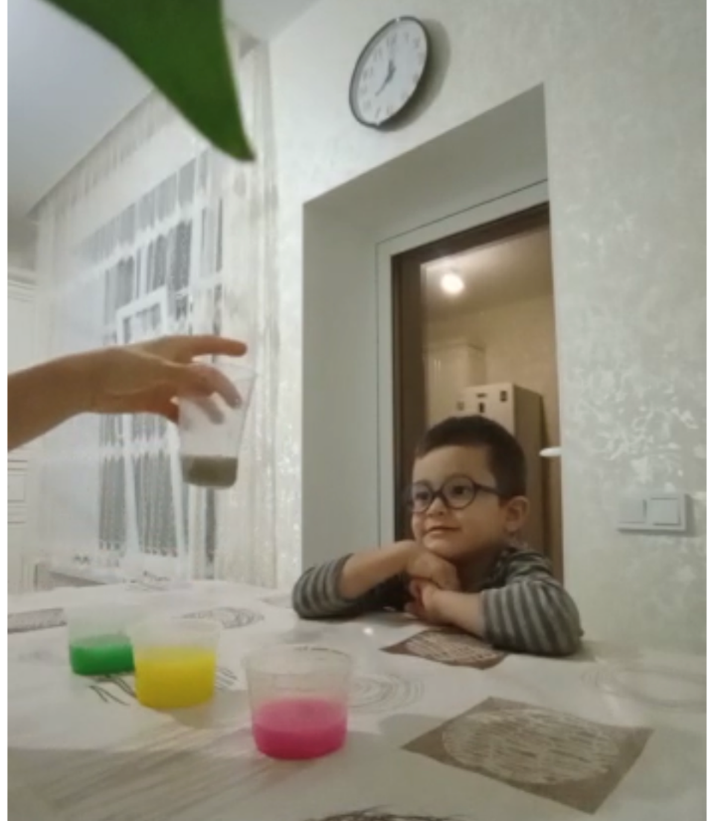
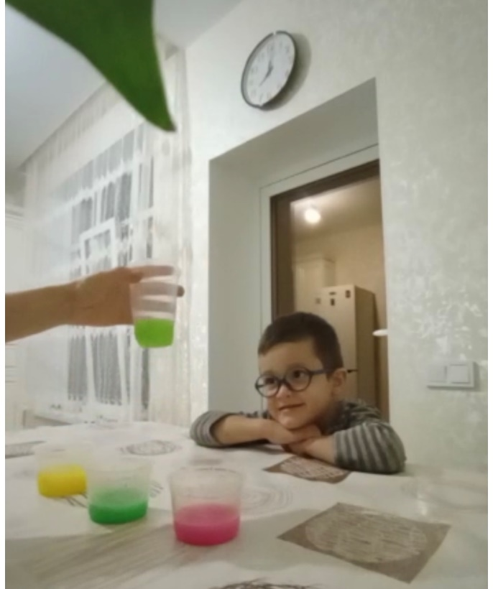
Фото 1,2. Эксперимент «Волшебная палитра» по смешиванию основных цветов для получения дополнительных цветов спектра в семье Амира Атлуханова
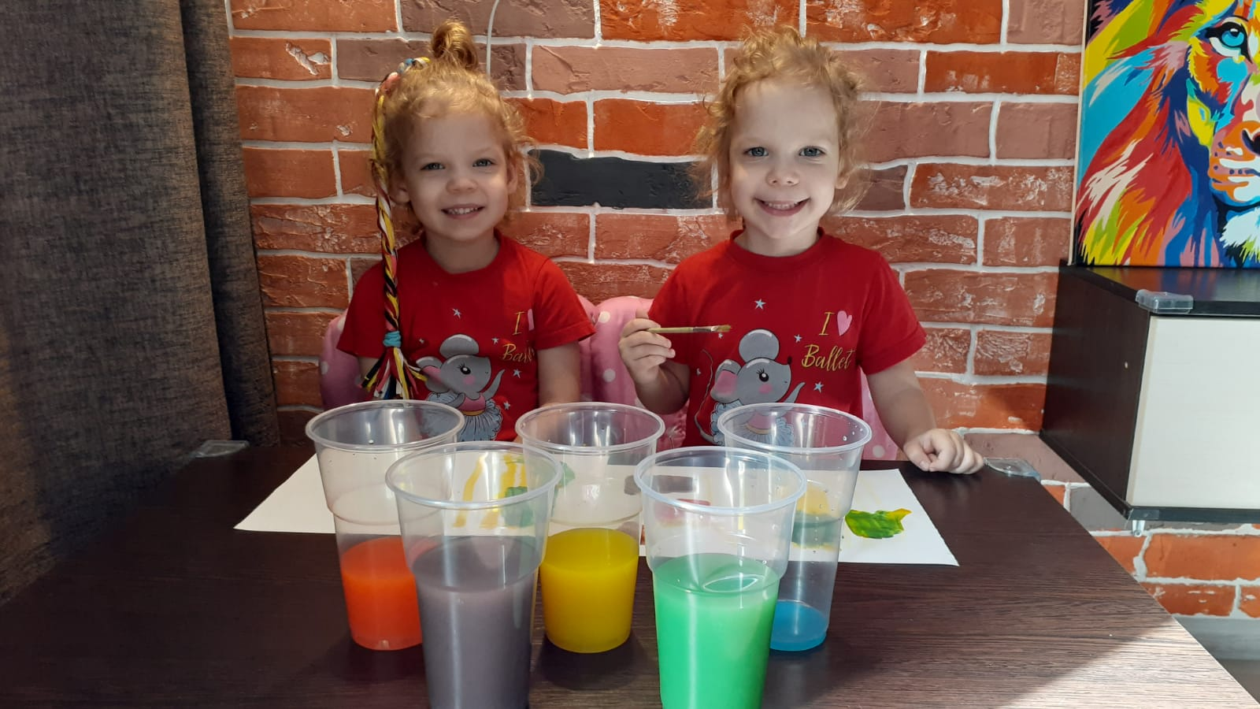
Фото 3. Эксперимент «Волшебная палитра» по смешиванию основных цветов для получения дополнительных цветов спектра в семье Полины и Вероники Васильевых.

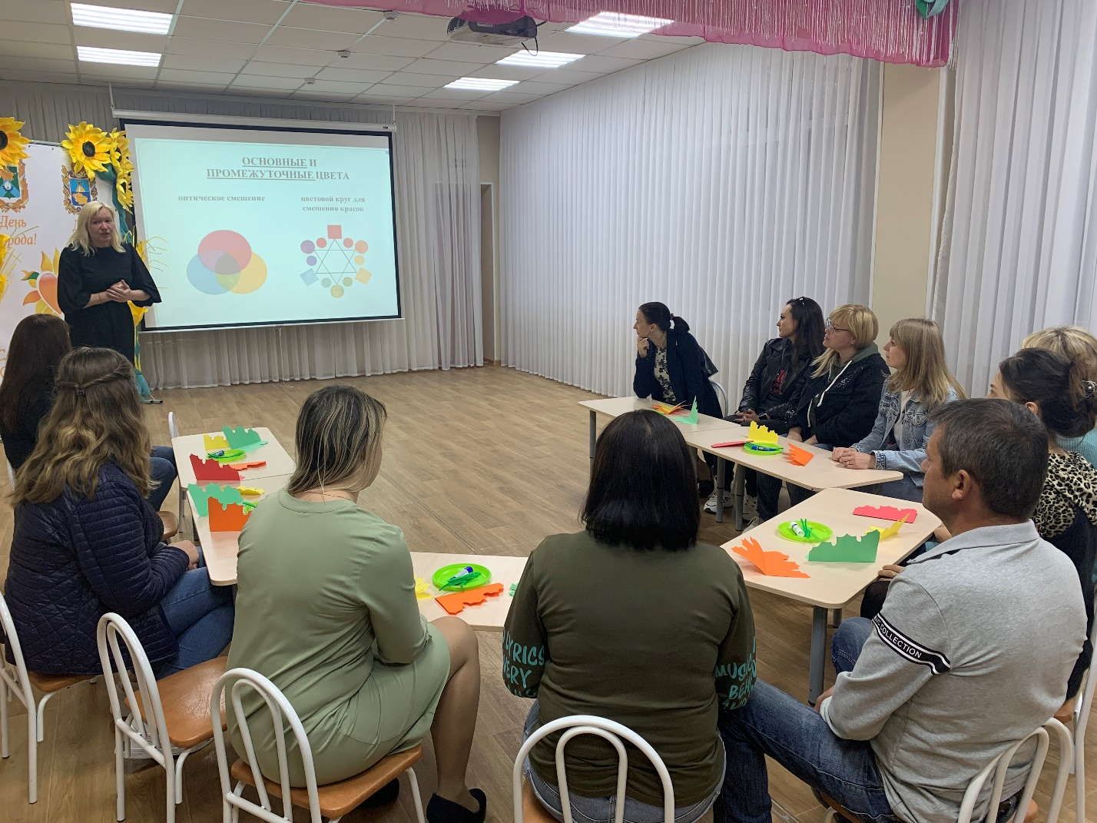
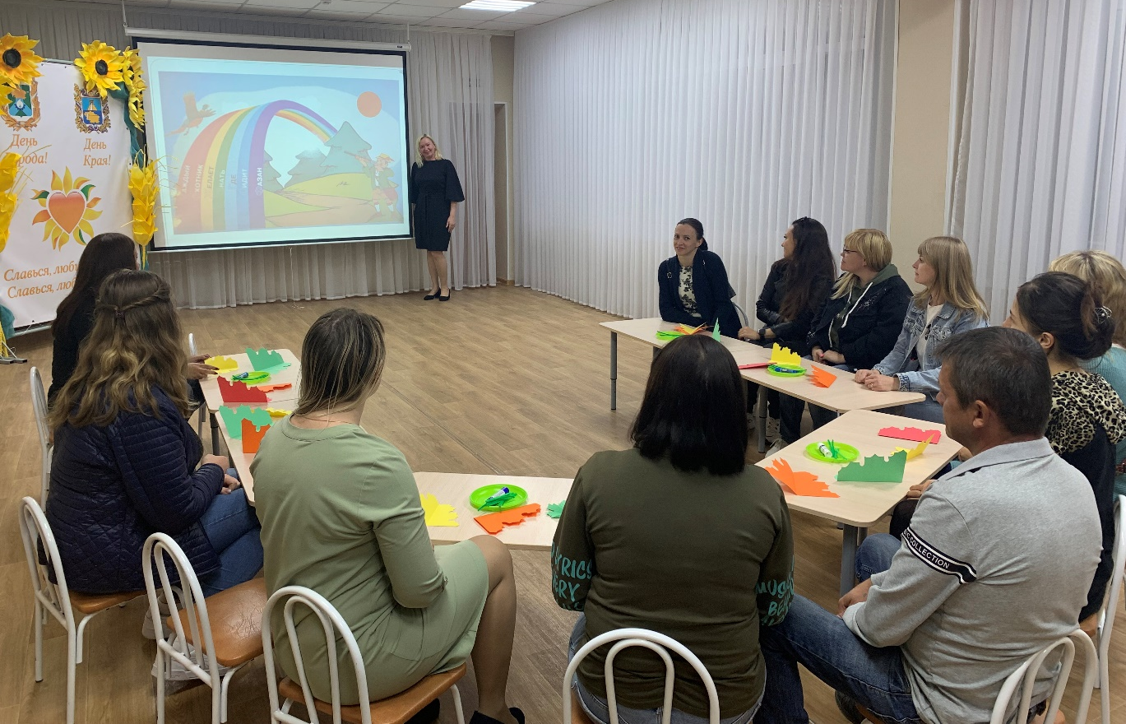
Фото 4. Знакомство родителей с особенностями цветоведения в дошкольном возрасте.
Фото 5. Консультация для родителей: «Цветные фантазии... или как влияют цвета на поведение детей.

